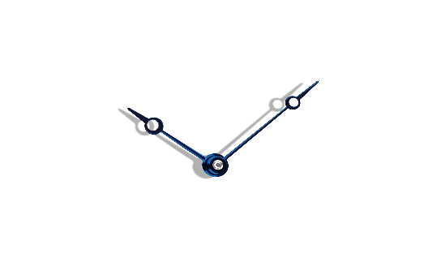

***Cần Thơ, 10/2018***

**Đề tài**

**XÂY DỰNG WEBSITE**

**WATCH-WATCH**

**NIÊN LUẬN CƠ SỞ -CT239**

**NGÀNH KỸ THUẬT PHẦN MỀM**

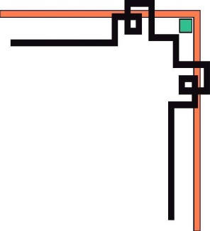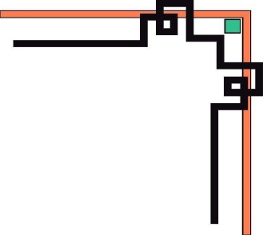

TRƯỜNG ĐẠI HỌC CẦN THƠ

**KHOA CÔNG NGHỆ THÔNG TIN & TRUYỀN THÔNG**

***GVHD:***

Trương Thị Thanh Tuyền

***Sinh Viên Thực Hiện:***

Đặng Tuấn Huy - B1505883

Trần Trung Phong - B1505902

# **LỜI CẢM ƠN**

**----🙞🙜🕮🙞🙜----**

Để hoàn thành tài liệu và ứng dụng web “Watch-Watch”, nhóm chúng em bày tỏ lòng biết ơn đến ***cô Trương Thị Thanh Tuyền*** đã tận tình hướng dẫn chúng em trong suốt quá trình thực hiện đề tài.

Đồng thời chúng em xin chân thành cám ơn quý Thầy, Cô ở Khoa Công nghệ Thông tin & Truyền thông đã tận tình dạy dỗ và truyền đạt kiến thức, kinh nghiệm quý báu trong những học kỳ vừa qua. Với vốn kiến thức đó, không chỉ là nền tảng trong quá trình thực hiện niên luận ngành mà còn là hành trang quý báu để chúng em thực hiện luận văn sau này.

Bên cạnh đó, chúng em xin cảm ơn gia đình đã dạy dỗ và chăm sóc chúng em có được ngày hôm nay. Đồng thời, chúng em cũng gửi lời cảm ơn đến tất cả các bạn luôn động viên, chia sẻ kinh nghiệm và những góp ý chân thành cho đồ án này.

Mặc dù đã cố gắng rất nhiều để thực hiện đề tài, nhưng vẫn không thể tránh khỏi những thiếu sót mà nhóm em chưa hoàn thiện được. Rất mong sự góp ý của Thầy và các bạn.

Chúng em xin chân thành cảm ơn!

*Cần Thơ, ngày 20 tháng 11 năm 2018*

**Nhóm sinh viên thực hiện**

# **ĐÁNH GIÁ THỰC HIỆN NIÊN LUẬN (HP: CT239)**

(Học kỳ: 01, Năm học 2018-2019)

**TÊN ĐỀ TÀI: XÂY DỰNG WEBSITE WATCH WATCH**

(Website được viết bằng ASP.NET MVC có sử dụng giải thuật)

**GIÁO VIÊN HƯỚNG DẪN:**

|  |  |  |
| --- | --- | --- |
| STT | HỌ VÀ TÊN | MSCB |
| 1 | Trương Thị Thanh Tuyền | 1068 |

**SINH VIÊN THỰC HIỆN:**

|  |  |  |  |
| --- | --- | --- | --- |
| HỌ VÀ TÊN | MSSV | THƯỞNG  *(Tối đa 1,0 điểm)* | ĐIỂM  (*thang điểm 10*) |
| Đặng Tuấn Huy | B1505883 |  |  |
| Trần Trung Phong | B1505902 |  |  |

**KHUÔN ĐIỂM**

|  |  |
| --- | --- |
| **Bố cục** | **Điểm** |
| 1. **Hình Thức (0.5đ)** |  |
| **Bìa** *(tối đa 0,25 điểm)*   * Đầy đủ các thông tin   Đúng định dạng  **Bố cục** *(tối đa 0.25 điểm)*   * Trang đánh giá kết quả thực hiện CT239 * Mục lục: cấu trúc chương, mục và tiểu mục * Phụ lục (nếu có) * Tài liệu tham khảo |  |
| 1. **Nội Dung (3.5đ)** |  |
| **Giới thiệu** *(tối đa 0,5 điểm)*   * Mô tả bài toán (0,25 điểm) * Mục tiêu cần đạt, hướng giải quyết (0,25 điểm)   **Lý thuyết** *(tối đa 0,5 điểm)*   * Các khái niệm sử dụng trong chương trình (0,25 điểm) * Kết quả vận dụng lý thuyết trong đề tài (0,25 điểm   **Ứng dụng** *(tối đa 2,0 điểm)*   * Phân tích yêu cầu, xây dựng các cấu trúc dữ liệu (0.5 điểm) * Sơ đồ chức năng, lưu đồ giải thuật giải quyết vấn đề (1.0 điểm) * Giới thiệu sử dụng chương trình (0,5 điểm)   **Kết luận** *(tối đa 0,5 điểm)*   * Nhận xét kết quả đạt được * Hạn chế * Hướng phát triển |  |
| 1. **Demo (5đ)** |  |
| **Giao diện thân thiện với người dùng** *(1,0 điểm)*  **Hướng dẫn sử dụng** *(0,5 điểm)*  **Kết quả thực hiện đúng với kết quả của phần ứng dụng** *(tối đa 3,5 điểm)*   * Kết quả đúng (2,0 điểm) * Cách thức thực hiện hợp lý (1,0 điểm) * Chức năng bổ sung, sáng tạo (0,5 điểm) |  |

**Cần Thơ, ngày 20 tháng 11 năm 2018**

**GIÁO VIÊN CHẤM**

**Trương Thị Thanh Tuyền**

**Mục Lục**

**LỜI CẢM ƠN** 2

**ĐÁNH GIÁ THỰC HIỆN NIÊN LUẬN (HP: CT239)** 3

**I.** **TỔNG QUAN** 6

**1.1** **Mô tả bài toán.** 6

**1.2** **Mục tiêu cần đạt được.** 6

**1.3** **Hướng giải quyết và kế hoạch thực hiện** 6

**II.** **CƠ SỞ LÝ THUYẾT** 7

**2.1** **Bảng thuật ngữ trong đề tài.** 7

**2.2** **Kết quả vận dụng lý thuyết trong đề tài.** 7

**III.** **GIẢI QUYẾT VẤN ĐỀ** 8

**3.1** **Phân tích yêu cầu bài toán** 8

**3.2** **Sơ đồ chức năng** 9

**3.2.1** **Cây chức năng quản trị** 10

**3.2.2** **Cây chức năng khách hàng** 11

**3.3** **Lưu đồ giải thuật để giải quyết vấn đề** 12

**3.3.1** **Mã Hóa MD5** 12

**3.3.1.1** **Khái quát** 12

**3.3.1.2** **Lưu đồ** 12

**3.3.1.3** **Code** **Error! Bookmark not defined.**

**3.3.1.4** **Demo** **Error! Bookmark not defined.**

**3.3.2** **Tìm Kiếm** 15

**3.4** **Demo** 17

**IV.** **KẾT LUẬN** 29

**4.1** **Kết quả đạt được: giải quyết được vấn đề nào, chức năng nào.** 29

**4.2** **Hạn chế, nguyên nhân.** 29

**4.3** **Hướng phát triển của đề tài.** 29

**V.** **PHỤ LỤC** **Error! Bookmark not defined.**

**VI.** **TÀI LIỆU THAM KHẢO** 30

**VII.** **CÀI ĐẶT VÀ GIAO DIỆN** **Error! Bookmark not defined.**

1. **TỔNG QUAN**

## **Mô tả bài toán.**

* Đồng Hồ là một trong các vật dụng không thể thiếu của mọi người hầu như mọi tầng lớp trong xã hội đều cần cho sinh hoạt cá nhân của họ. Từ đó một khách hàng muốn thuê một nhóm lập trình vừa và nhỏ để làm ra một trang web kinh doanh đồng hồ. Yêu cầu của trang web này có đầy đủ các tính năng của một website thương mại thương mại điển tử.
* Ngoài ra, Bên trong ứng dụng web này phải được cài đặt những giải thuật cơ bản nhất.

## **Mục tiêu cần đạt được.**

Trong vòng hơn ba tháng phải hoàn thành ứng dụng để đưa khách hàng. Ứng dụng Web này được viết bằng ASP.NET MVC.

* Ứng dụng phải có giao diện thận thiện
* Chức năng ổn định có đầy đủ các chức năng của website thương mại điện tử
* Ràng buộc về thực thi và thiết kế
* Có ứng dụng giải thuật cơ bản vào thực tế

## **Hướng giải quyết và kế hoạch thực hiện**

|  |  |  |
| --- | --- | --- |
| Tuần | Nội dung | Ghi chú |
| 1 - 3 | Nghiên cứu về ngôn ngữ lập trình web và chọn giải thuật phù hợp | Chọn Ngôn Ngữ C# là nền tảng. Xây dựng ứng dụng với ASP.NET MVC |
| 4 - 6 | Nộp bản mô tả giải thuật cho khách hàng xem | Ngày nộp: 14-9-2018 |
| 7 - 8 | Thịết kế CSDL | Sử dụng: SQL Server hoặc SQl Azure |
| 9 - 15 | Lập trình Ứng Dụng Watch Watch | Dùng IDE Visual Studio 2017 để thực hiện |
| 16 | Demo cho khách hàng |  |
| 17 | Nộp Tài Liệu mô tả và Ứng dụng đã Deploy | Dùng Host Azure để Deploy ứng dụng (Dự kiến) |

1. **CƠ SỞ LÝ THUYẾT**
   1. **Bảng thuật ngữ trong đề tài.**

|  |  |  |
| --- | --- | --- |
| **STT** | **Thuật ngữ/ Từ viết tắt** | **Định nghĩa/ Giải thích** |
| 1 | CSDL | Cơ sở dữ liệu |
| 2 | SQL | Hệ quản trị CSDL SQL Server |
| 3 | HTML 5 | Hyper Text Markup Language 5 |
| 4 | CSS 3 | Cascading Style Sheet 3 |
| 5 | JS | Java Script |
| 6 | jQuery | Thư viện của Java Script |
| 7 | Bootstrap 3 | Thư viện CSS |
| 8 | Data table | Thư viện của Java Srcipt |
| 9 | C# | Ngôn Ngữ Lập Trình C# |
| 10 | Datatable JS | Thư viện jquery giúp thao tác với các bảng |
| 11 | SQL Azure | Cơ sở dữ liệu đám mây có chức năng tương tự SQL Server |
| 12 | IIS | Hosting Deploy ứng dụng Watch Wacth |
| 13 | Apache | Máy chủ Web server |
| 14 | HTTP | Hypertext Transfer Protocol |
| 15 | SEO | Search Engine Optimization |
| 16 | HTTPS | Hypertext Transfer Protocol Security |
| 17 | EF | Entity Framework |

* 1. **Kết quả vận dụng lý thuyết trong đề tài.**

|  |  |
| --- | --- |
| Mức độ hiểu | Hiểu được cách thiết kế cơ sở dữ liệu cơ bản sau khi đã học HP: Cơ Sở Dữ Liệu  Hiểu được các giải thuật cơ bản để đáp ứng yêu cầu của khách hàng (Xắp xếp, mã hóa…) sau khi đã học Cấu Trúc Dữ Liệu và Phân tích thiết kế thuât toán |
| Mức độ biết | Biết cách cài đặt và cấu hình CSDL  Biết lập trình Web bằng ngôn ngữ hướng đối tượng C#  Biết cách tích hợp các thư viện mà C# hỗ trợ để tạo ra một ứng có tính tương tác cao |
| Mức độ vận dụng | Thành thạo kỹ năng lập trình theo mô hình MVC qua việc dung EF (Entity FrameWork)  Ứng dụng các thư viện có sẵn của JS để cài đặt giải thuật dễ dàng  Thành thạo trong kỹ năng lập trình giao diện với Boostrap 3  Deploy được ứng dụng lên host sao khi kết thúc dự án |

1. **GIẢI QUYẾT VẤN ĐỀ**
   1. **Phân tích yêu cầu bài toán**

**Bài toán gồm hai phần**

* ***Xây dựng hoàn chỉnh Website Watch Watch bao gồm các chức năng***
* **Chức năng dành cho nhà quản trị**
* Quản lý nhà cung cấp: Hiển thị danh sách, tìm kiếm, thêm nhà cung cấp, sửa nhà cung cấp, xóa nhà cung cấp.
* Quản lý loại sản phẩm: Hiển thị danh sách, tìm kiếm, thêm loại sản phẩm, sửa loại sản phẩn, xóa loại sản phẩm.
* Quản lý đồng hồ: Hiển thị danh sách, tìm kiếm, thêm đồng hồ, sửa thông tin đồng hồ, xóa đồng hồ.
* Quản lý khuyến mãi: Hiển thị danh sách, tìm kiếm, thêm khuyến mãi, sửa khuyến mãi, xóa khuyến mãi.
* Quản lý hình ảnh đồ hồ: Hiển thị danh sách, Thêm hình ảnh và xóa hình ảnh.
* Quản lý thông tin khách hàng: Hiển thị danh sách, tìm kiếm, khóa tài khoản khách hàng
* Quản lý thông tin nhân viên: Hiển thị nhân viên của Watch Watch, tìm kiếm, thêm nhân viên, cập nhật thông tin nhân viên)
* Quản lý tin tức hằng ngày: Thêm 1 tin tức, tìm kiếm, cập nhật lại tin tức, xóa tin tức cũ
* Quản lý hình ảnh tin tức: Hiển thị danh sách, Thêm hình ảnh và xóa hình ảnh.
* Quản lý các hình thức vận chuyển sản phẩm: Hiển thị, thêm, sửa, xóa thông tin các hình thức vận chuyển.
* Quản lý đơn hàng: Hiển thị danh sách đơn hàng, tìm kiếm, cập nhật đơn hàng
* Thống kê:
* Danh thu (Sử dụng được thư viện Chart.js)
* Sản phẩm bán chạy
* Đơn hàng chưa kích hoạt
* Khuyến mãi trong năm
* Quản lý liên hệ: tìm kiếm, danh sách liên hệ và trả lời liên hệ
* **Chức năng dành cho khách hàng**
* Đăng ký: Tạo tài khoản (dùng bảo mật reCapcha)
* Đăng nhập
* Cập nhật thông tin khách hàng
* Xem sản phẩm
* Toàn bộ sản phẩm
* Sản phẩm khuyến mãi
* Sản phẩm bán chạy
* Sản phẩm hết hàng (Yêu cầu cập nhật khi cần)
* Sản phẩm theo danh mục, nhà sản xuất, xuất xứ
* Tìm kiếm
* Mua hàng
* Thêm vào giỏ hàng
* Cập nhật giỏ hàng
* Thanh toán
* Hình thức thanh toán
* Kết hợp API Service Dùng cho thanh toán trực tuyến
* Xem tin tức mới
* Liên hệ
* ***Ứng dụng được giải thuật trong Website***
* Ứng dụng được việc tìm kiếm tuần tự của thư viện Javascript (Giải thuật được tích hợp sẵn cho thư viện này)
* Ứng dụng được giải thuật mã hóa mật khẩu với md5 để bảo mật thông tin khách hàng nhân viên
  1. **Sơ đồ chức năng** 
     1. **Cây chức năng quản trị**

*Hình 1. Sơ Đồ Cây Chức Năng cho nhà quản tri*

* + 1. **Cây chức năng khách hàng**



*Hình 2. Sơ đồ cây chức năng cho khách hàng*

* 1. **Lưu đồ giải thuật để giải quyết vấn đề**
     1. **Mã Hóa MD5**
        1. **Khái quát**
* Phát triển bởi Ron Rivest tại đại học MIT
* Input: thông điệp với độ dài bất kỳ
* Output: giá trị băm (message digest) 128 bits
* Giải thuật gồm 5 bước thao tác trên khối 512 bits
  + - 1. 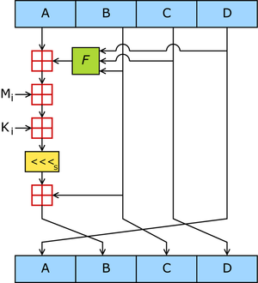 **Lưu đồ MD5**

*Hình 3. Mã Hóa MD5*

* + - 1. **Ứng dụng**

1. **Tạo 1 nhân viên**

*Hình 4. Lưu đồ tạo tài khoản*

1. **Đăng Nhập**



*Hình 5. Lưu đồ đăng nhập*

1. 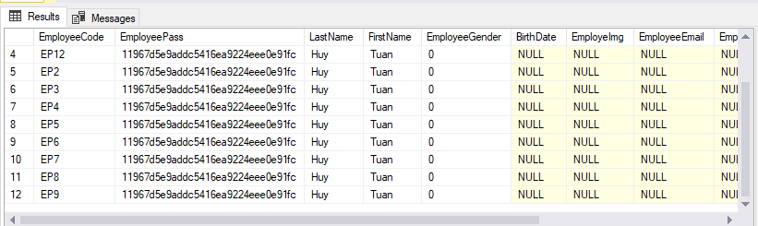**Demo**

*Hình 6. Kết quả của việc mã hóa*

* + 1. **Tìm Kiếm** 
       1. **Khái quát**
* Trong Khoa học máy tính **tìm kiếm tuần tự** (tiếng Anh *Sequential search*) hay

**tìm kiếm tuyến tính** (tiếng Anh *linear search*) là một phương pháp tìm kiếm một phần tử cho trước trong một danh sách bằng cách duyệt lần lượt từng phần tử của danh sách đó cho đến lúc tìm thấy giá trị mong muốn hay đã duyệt qua toàn bộ danh sách.

* Tìm kiếm tuần tự là một giải thuật rất đơn giản khi hiện thực. Giải thuật này tỏ ra khá hiệu quả khi cần tìm kiếm trên một danh sách đủ nhỏ hoặc một danh sách chưa sắp thứ tự đơn giản. Trong trường hợp cần tìm kiếm nhiều lần, dữ liệu thường được xử lý một lần trước khi tìm kiếm: có thể được sắp xếp theo thứ tự, hoặc được xây dựng theo một cấu trúc dữ liệu đặc trưng cho giải thuật hiệu quả hơn, ...
  + - 1. **Lưu đồ**



*Hình 7. Giải thuật tìm kiếm tuần tự*

* + - 1. **Ứng Dụng**

*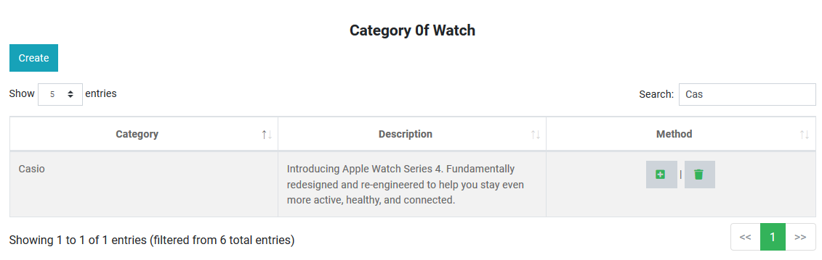Hình 8. Ứng Dụng Tìm Kiếm Tuần Tự*

* 1. **Demo các chức năng chính của chương trình**
     1. **Admin**
        1. **Đăng Nhập Quản Trị**

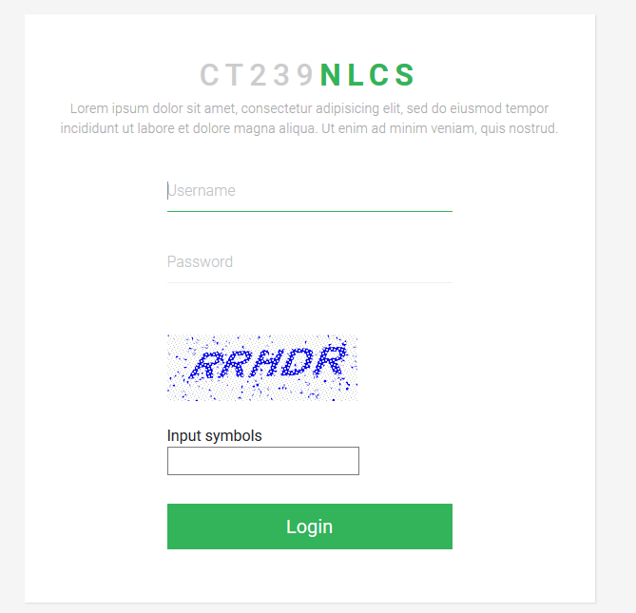

*Hình 9 – Đăng Nhập Quản Trị*

* + - 1. **Quản lý Loại**
* **Danh Sách**

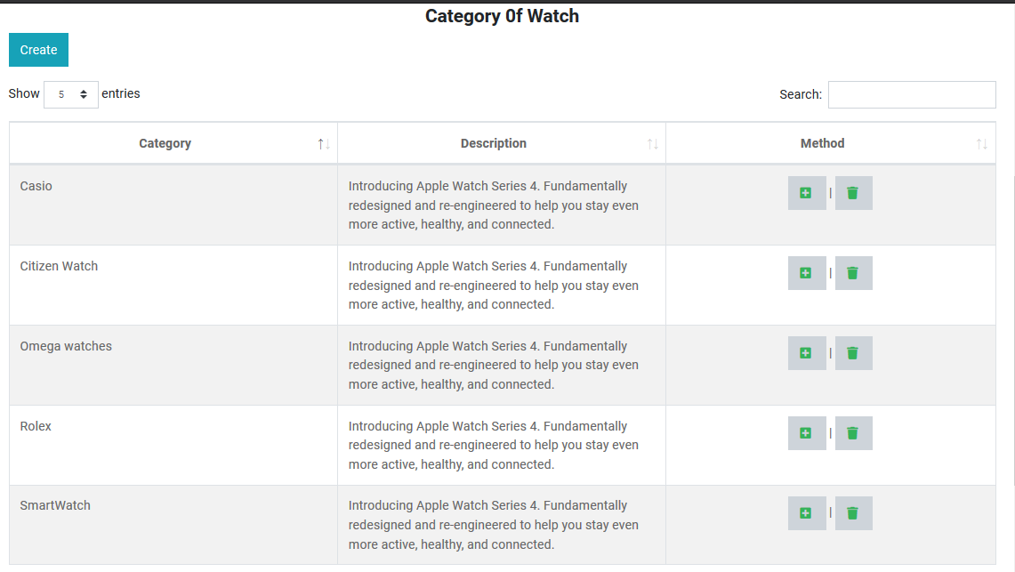

*Hình 10 – Danh Sách Loại Đồng Hồ*

* **Thêm**

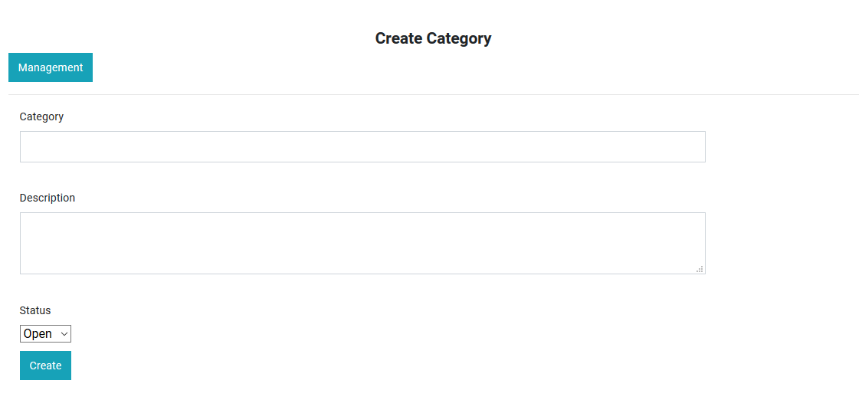

*Hình 11 – Thêm 1 Loại Đồng Hồ*

* 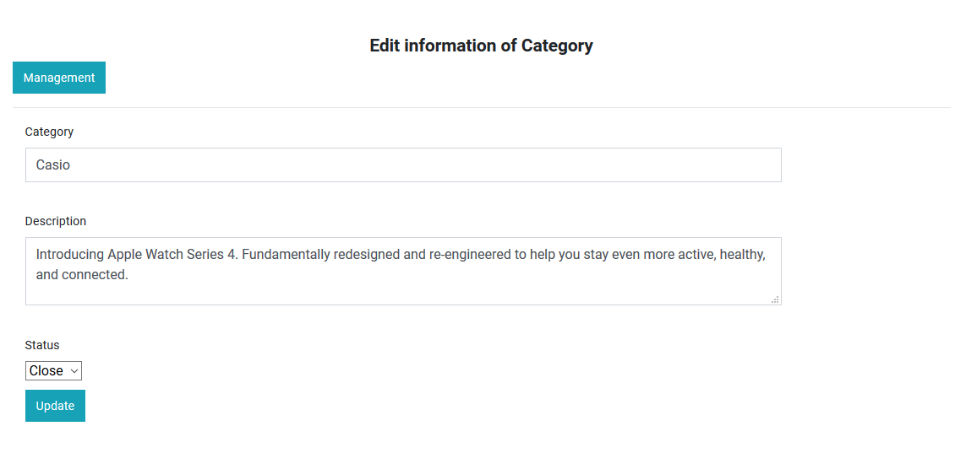**Sửa**

*Hình 12- Sửa Thông Tin Loại Đồng Hồ*

* **Xóa**

*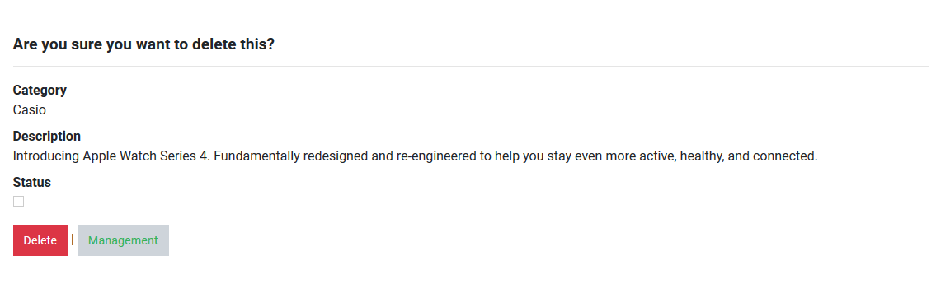Hình 13 – Xóa Danh Mục Đồng Hồ*

* + - 1. **Quản lý Sản Phẩm**
* **Danh Sách**

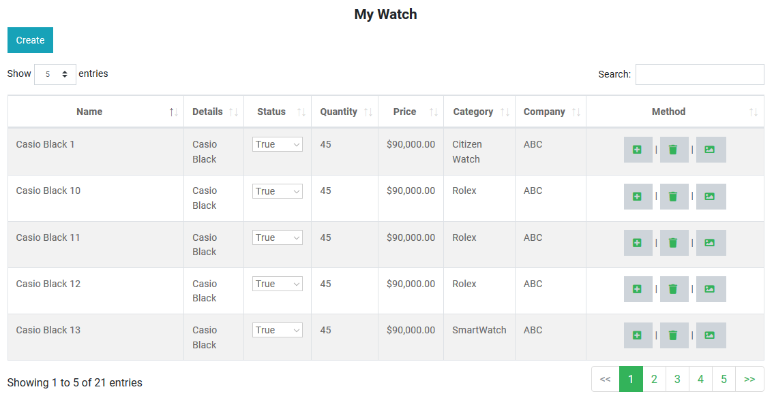*Hình 14 – Danh Sách Sản Phẩm*

* **Upload Hình**

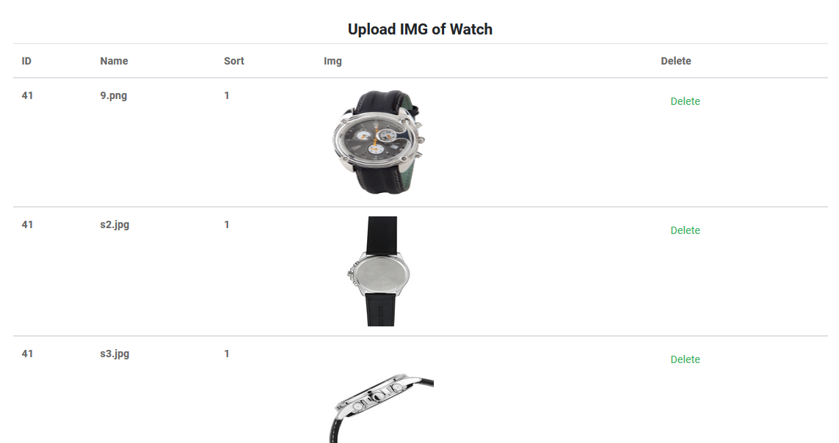

*Hình 15 – Kết Quả UpLoad Hình*

* + - 1. **Thống Kê**

*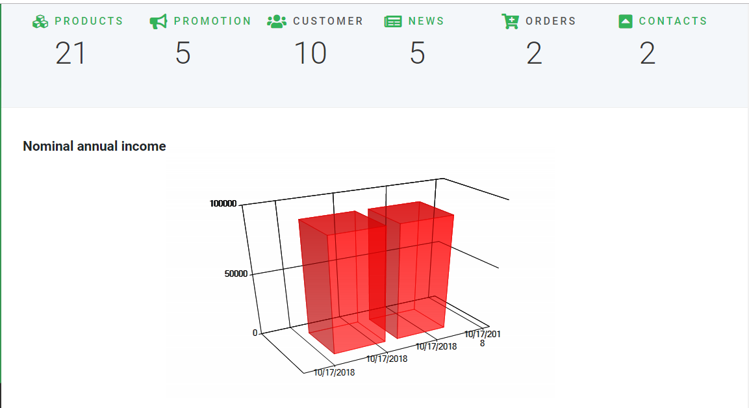Hình – Số lượng Thống Kê*

* + 1. **User**
       1. 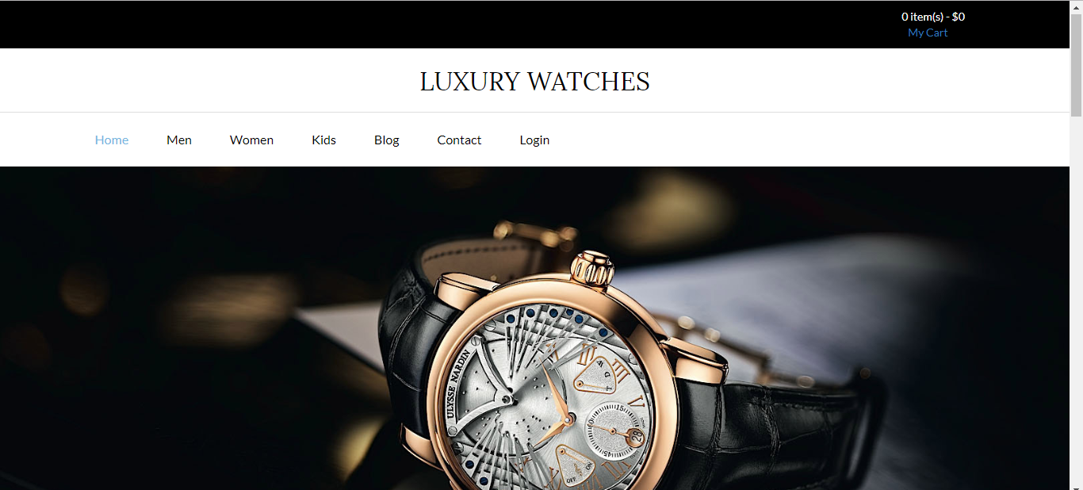**Trang Chủ**

**Hình – Trang Chủ Website WatchWatch**

* + - 1. **Sản Phẩm Theo Danh Mục**
* **Nam**

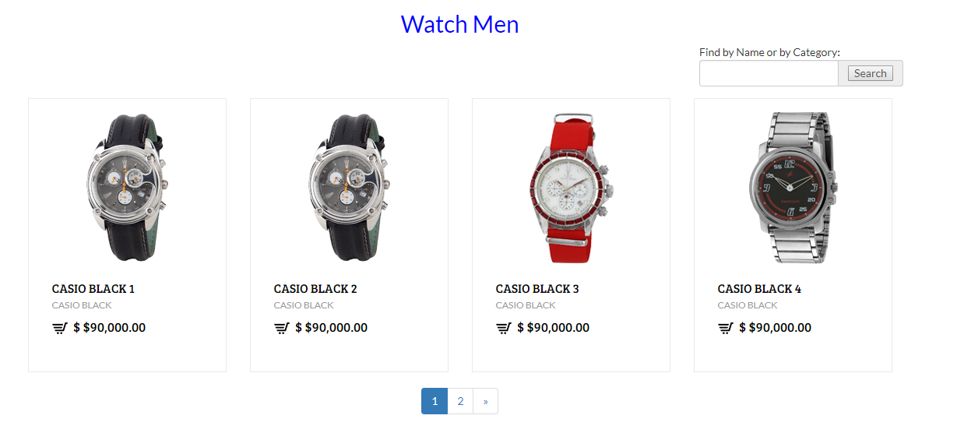**Hình – Sản Phẩm Cho Nam**

* 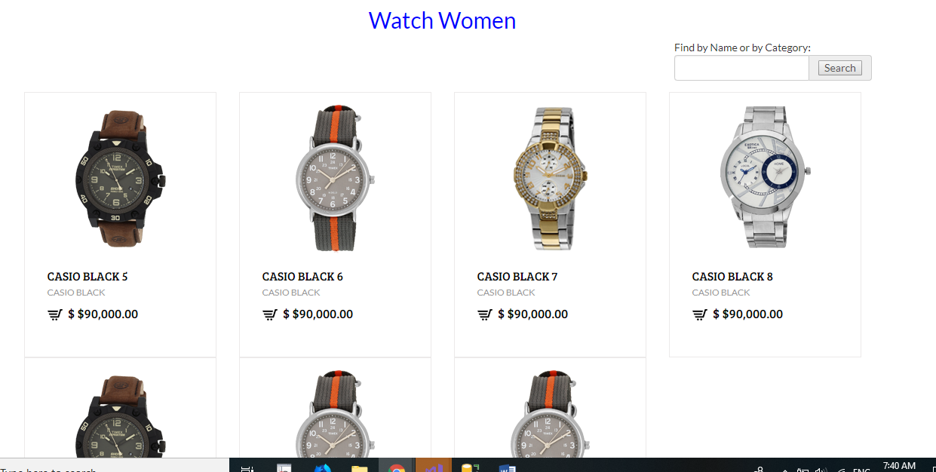**Nữ**

**Hình – Sản Phẩm Cho Nữ**

* **Trẻ Em**

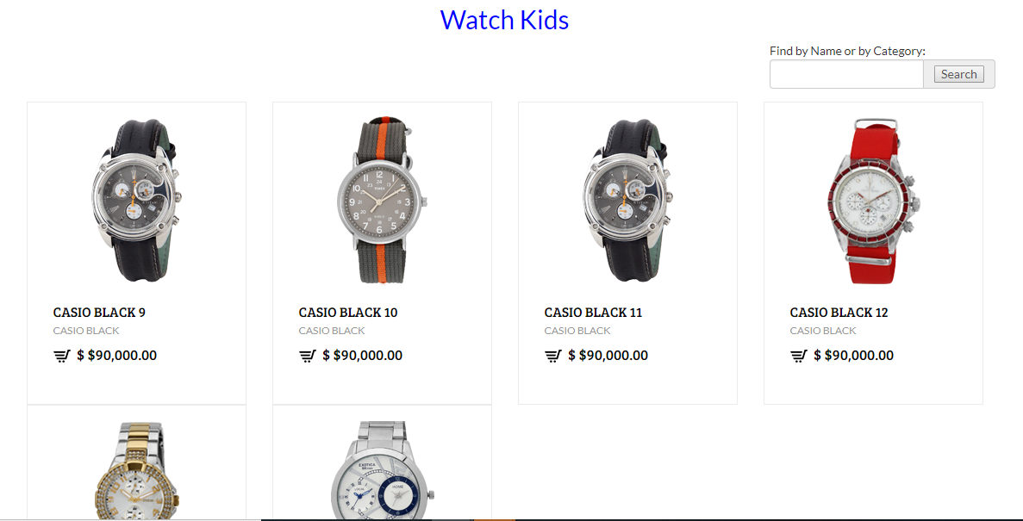**Hình – Sản Phẩm Dành Cho Trẻ Em**

* + - 1. 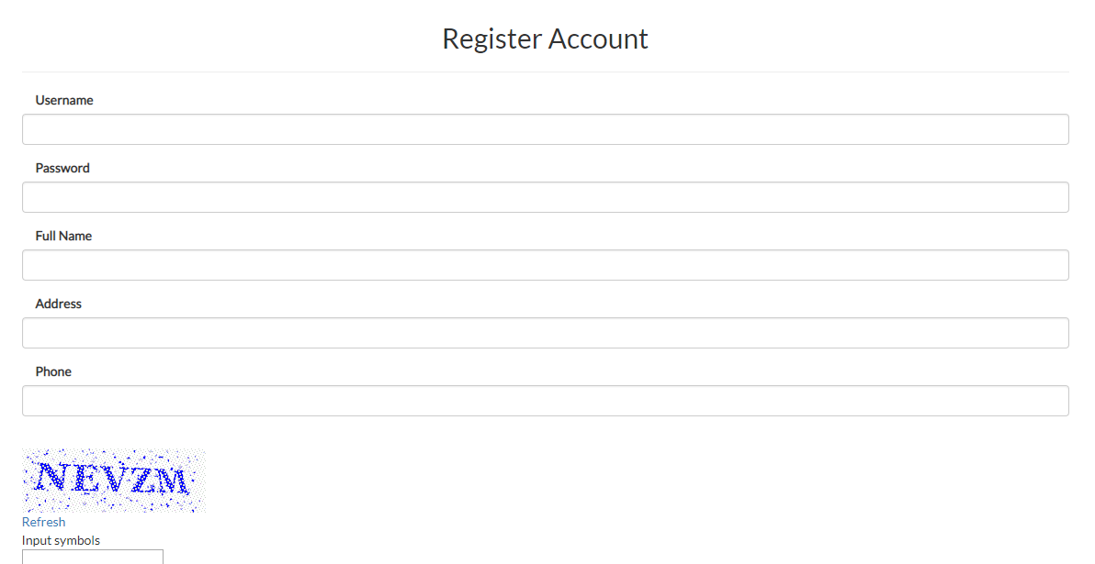**Đăng Ký**

**Hình – Chức Năng Đăng Ký**

* + - 1. **Đăng Nhập**

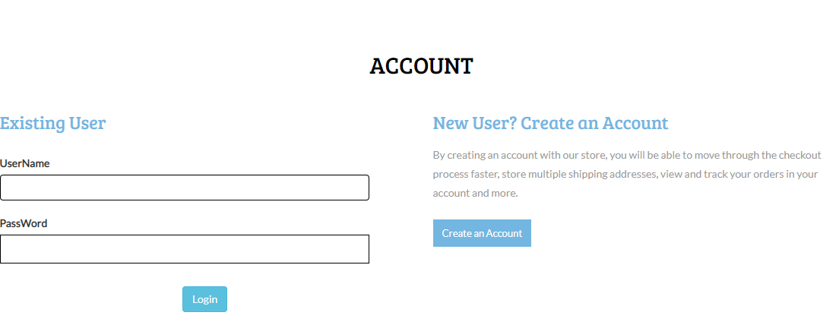**Hình – Chức năng Đăng Nhập**

* + - 1. 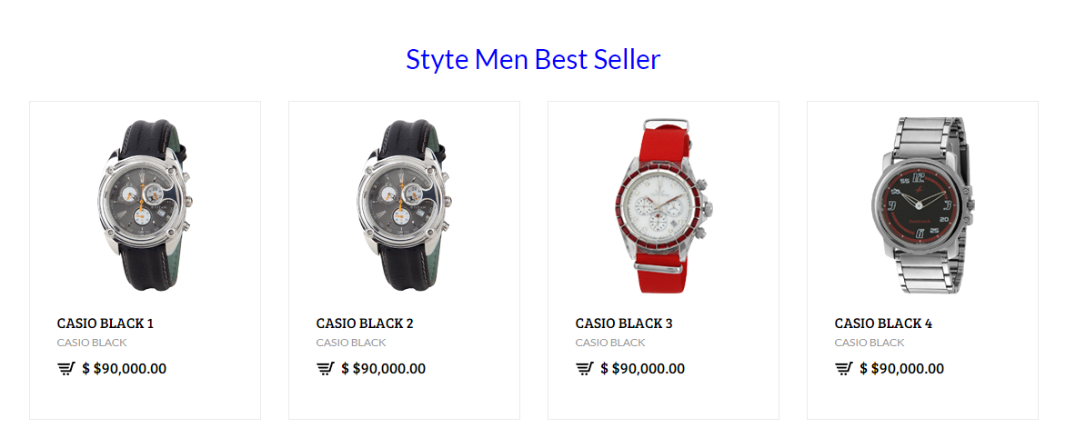**Sản Phẩm**

**Hình – Sản Phẩm Hiển Thị ở Trang Chủ**

* + - 1. **Chi Tiết Sản Phẩm**

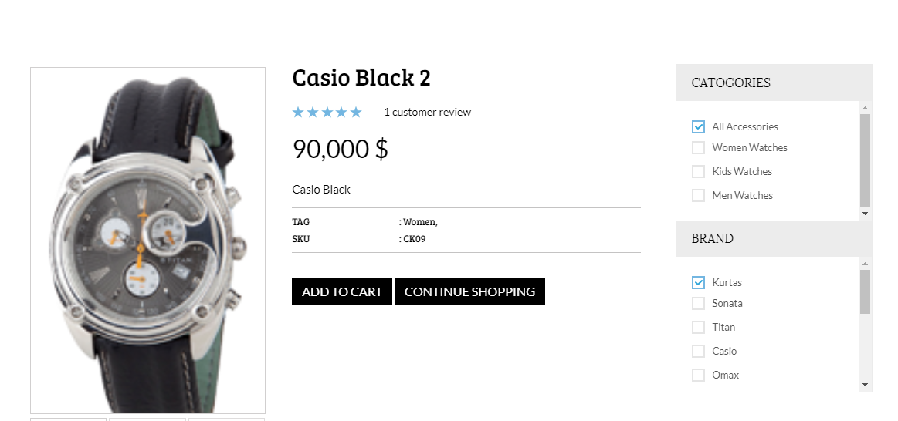

**Hình – Chi Tiết Sản Phẩm**

* + - 1. **Tìm Kiếm**

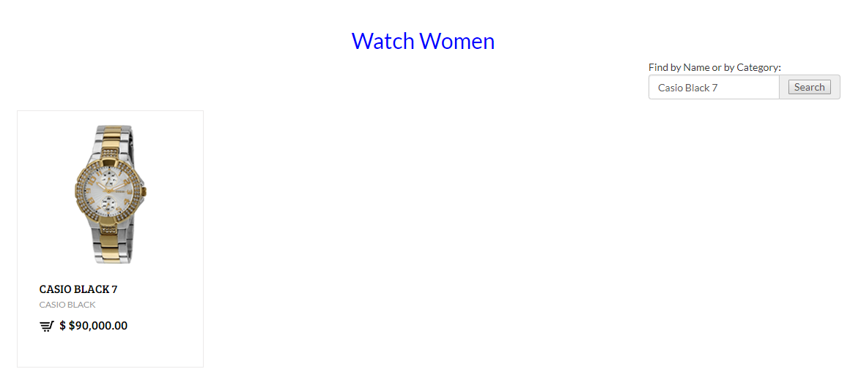**Hình – Kết Quả Tìm Kiếm**

* + - 1. 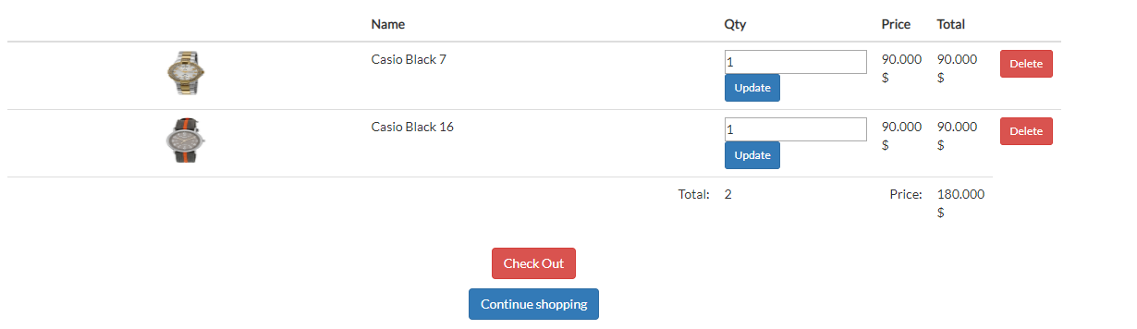**Giỏ Hàng**

**Hình – Giỏ Hàng**

* + - 1. **Thanh Toán**

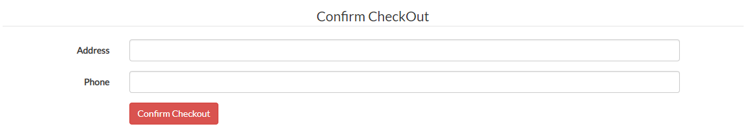**Hình – Check Out**

* + - 1. **Thanh Toán Online**

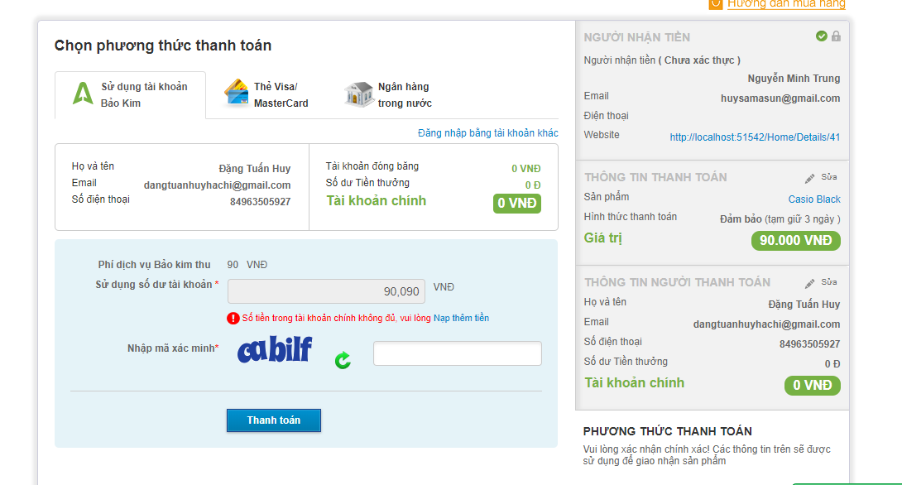***Hình – Thanh Toán Online***

* + - 1. 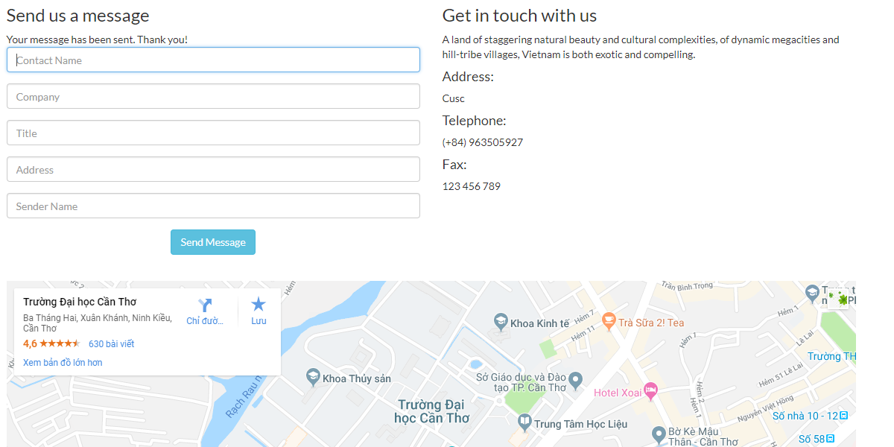**Liên Hệ**

*Hình – Liên Hệ*

2. **KẾT LUẬN**
   1. **Kết quả đạt được**

* Thành công trong việc thành lập nhóm và họp nhóm
* Tăng khả năng phân tích và thiết kế hệ thống giữa các thành viên
* Ứng dụng Watch Watch là một ứng dụng thực tế của website thương mại điện tử giúp nhà quản trị theo dõi được thông tin của những khách hàng tiềm năng, những sản phẩm được yêu thích. Giao diện thiết kế theo hướng đa thiết bị giúp mọi người dễ dàng làm quan và sử dụng
* Hoàn thành được quyển báo cáo
* Xây dựng ứng dụng Web thành công với ASP.NET MVC và SQL Server
  1. **Hạn chế, nguyên nhân.**
* Phần mềm chưa đáp ứng đầy đủ nhu cầu của khách hàng.
* Giao diện phần mềm chưa thật sự đặc sắc, còn khá đơn giản.
* Giải thuật áp dụng khá cơ bản chưa áp dụng được các giải thuật khó.

***Nguyên nhân:*** Do mất nhiều thời gian cho việc nghiên cứu Entity Framework và nền tảng của ASP.NET MVC. Kiến thức còn hạn hẹp trong việc ứng dụng các giải thuật vào thực tiễn. Ngoài ra thời khóa biểu các môn học khác nhau giữ hai thành viên gây khó khan cho việc thảo luận và cải thiện vấn đề,

* 1. **Hướng phát triển của đề tài.**
* Phiên bản hiện tại có thể nâng cấp và bổ sung tính năng để hoàn thiện 1 ứng dụng thương mại điện tử như: Chứng thực với Google, Facebook,Dừng phân quyền của .Net Framework
* Phát triển mở rộng thành ứng dụng chạy với .NET Core
* Làm nền tảng vững chắc cho Niên luận ngành Kỹ Thuật Phần Mềm

2. **TÀI LIỆU THAM KHẢO**

* Giáo trình Nhập môn Công Nghệ Phần Mềm (PGS. TS Huỳnh Xuân Hiệp và ThS. Phan  
  Phương Lan biên soạn).
* Bài Giảng Phân Tích Thiết Kế Thuật Toán (TS Võ Huỳnh Trâm
* Bài Giảng và Giáo trình Cấu Trúc Dữ Liệu (PGS TS. Trần Cao Đệ)
* Bài giảng Phân tích yêu cầu phần mềm (ThS. Trần Văn Hoàng)
* Kiến trúc và thiết kế phần mềm (PGS TS. Huỳnh Xuân Hiệp, ThS. Võ Huỳnh Trâm, ThS.Huỳnh Quang Nghi, ThS. Phan Phương Lan biên soạn)
* Quản lý dự án phần mềm (PGS. TS. Huỳnh Xuân Hiệp, ThS. Võ Huỳnh Trâm, ThS.Phan Phương Lan biên soạn)
* Đảm bảo chất lượng phần mềm (PGS TS. Trần Cao Đệ, TS Nguyễn Công Danh biên soạn)
* Kiểm thử phầm mềm (PGS TS Trần Cao Đệ và TS Đỗ Thanh Nghị biên soạn)
* Bảo trì phầm mềm (PGS. TS. Huỳnh Xuân Hiệp và ThS. Phan Phương Lan biên soạn)
* Giáo trình ngôn ngữ mô hình hóa (TS. Nguyễn Thị Xuân Lộc và TS. Phan Thị Ngọc Diễm biên soạn).